Hvordan koble kort til SafeCom Pullprint konto?
Hvis ditt adgangskort ikke kan brukes til å logge inn på SafeCom PullPrint, eller hvis du ønsker å knytte et annet kort til din konto så du kan bruke det til å logge inn på skriverne, følg denne framgangsmåten:

Steg 1
Viktig, logg først inn UTEN å bruke kort, slik:
- Trykk på skjermen slik at innloggingsbildet vises
- Skriv inn ditt UiB brukernavn og passord.
Domene skal være «UIB» (NB: Det tidligere studentdomenet er avviklet slik at både studenter og ansatte nå skal bruke UIB som domene)
Logg inn.
- Du skal nå være logget inn på din SafeCom Pullprint konto.
- Logg ut.

Steg 2
- Hold kortet over kortleseren/dra kortet i kortleseren
- Melding: «Unknown User» vises
- Melding:«Enter PUK code»:
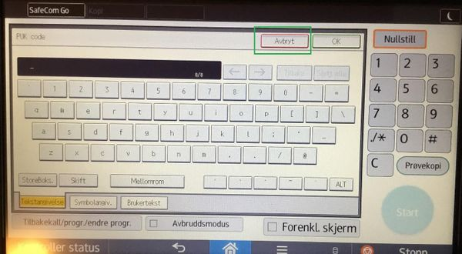
Trykk «Cancel» eller «Avbryt»
- Skjermen «Login to register card» vises:
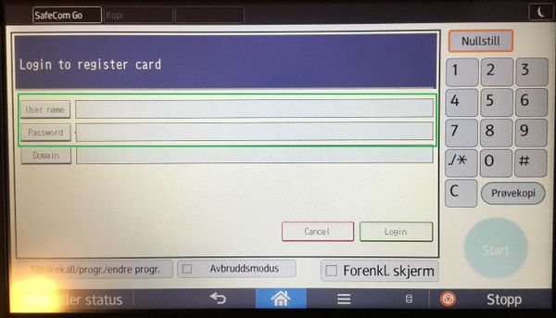
Skriv inn ditt UiB brukernavn og passord.
Domene skal være «UIB»
- Logg inn.

Hvis innloggingen var vellykket, vil kortet nå være koblet til din SafeCom konto og det er ikke behov for å gjøre dette flere ganger. (Du kan bruke kortet for å logge inn og ut heretter.)

